муниципальное бюджетное общеобразовательное учреждение
средняя общеобразовательная школа №4
г. Миллерово Ростовской области
(МБОУ СОШ №4)

ПРОГРАММА

Дистанционной внеурочной деятельности для 5 А класса

Кравцов И.О.

г. Миллерово
2020г.

СЕКРЕТЫ МОРФОЛОГИИ И СИНТАКСИСА (5 часов)

№ п/п | Дата | Тема внеурочного занятия | Кол-во  часов
1. | 10.04.2020г. | Чем отличаются склоняемые части речи друг от друга.  Склоняемые части речи:  - Имя существительное.  - Имя прилагательное.  - Имя числительное.  - Местоимение.  Вспомним !  Как склоняются имена существительные ?  Как склоняются имена прилагательные ?  Как склоняются имена числительные?  Как склоняются местоимения ? | 1
2. | 17.04.2020г. | В чём секрет глагола и его форм.  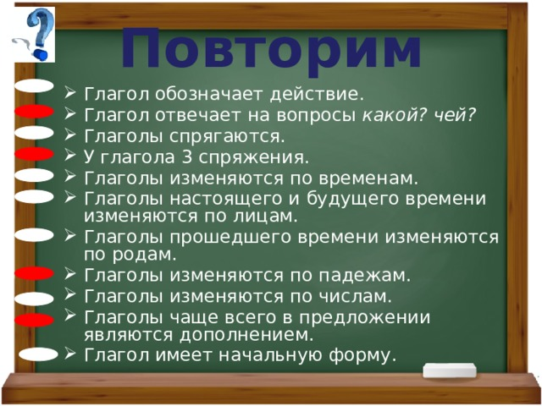  - Как определить форму глагола.  - Начальная форма глагола.  - Неопределенная форма глагола | 1
3. | 24.04.2020г. | Как отличать грамматические омонимы.  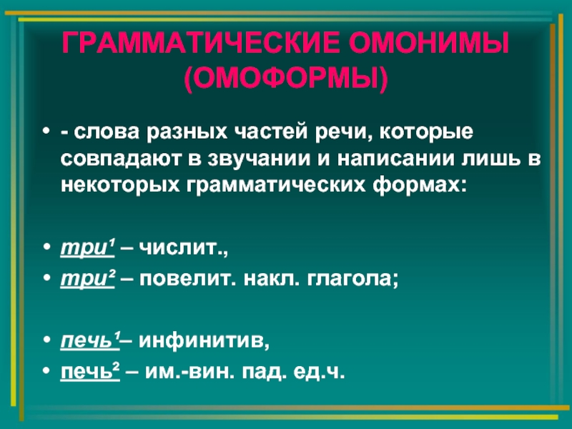 | 1
4. | 08.05.2020г. | Какими бывают предложения.   | 1
5. | 15.05.2020г. | Грамматике учиться всегда пригодится.  Мониторинг проверки знаний.  -Чем отличаются склоняемые части речи друг от друга.  -В чём секрет глагола и его форм  -Как отличать грамматические омонимы  -Какими бывают предложения | 1

РЕЧЕВОЙ ЭТИКЕТ (2 часа)

№ п/п | Дата | Тема внеурочного занятия | Кол-во  часов
1. | 22.05.2020г. | Правила речевого этикета  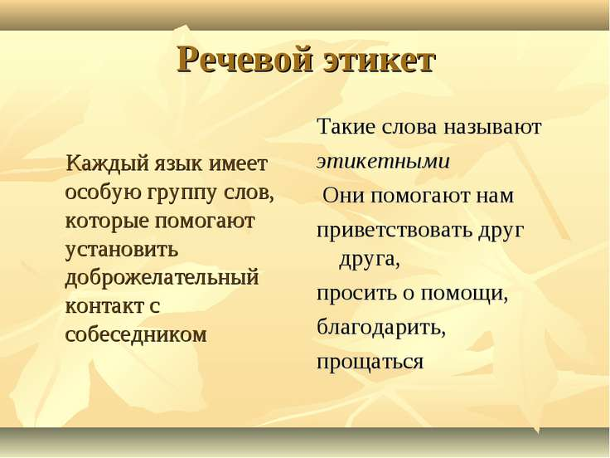 | 1
2. | 29.05.2020г. | Формулы речевого этикета  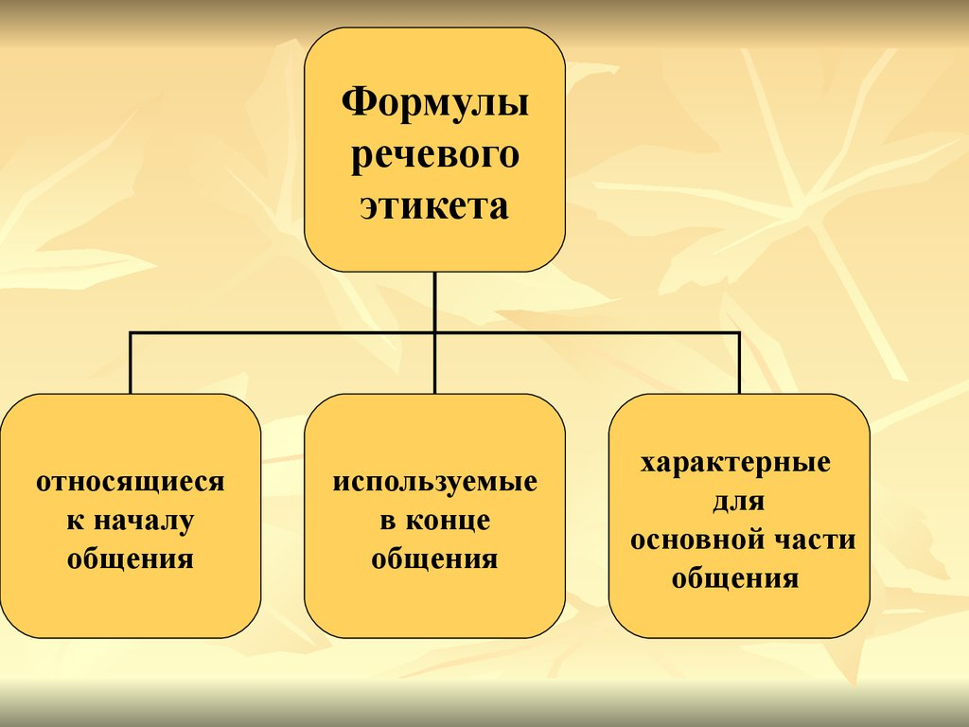 | 1

